### Físico-Química - 9º ano

## Atividade Prática de Sala de Aula:

## “A Tabela Periódica”

Nome ___________________________________________ nº ______ Turma ___

1. Visualiza os seguintes vídeos:
   1. Resolvendo o quebra-cabeças da Tabela Periódica 

<https://reda.azores.gov.pt/recursos/detalhes-recurso/resolvendo-o-quebra-cabecas-da-tabela-periodica-eric-rosado>

* 1. **A descoberta de elementos químicos (300 anos em 99 segundos)**

<https://reda.azores.gov.pt/recursos/detalhes-recurso/300-anos-de-descobertas-de-elementos-em-99-segundos>

* 1. **A Tabela é (mesmo) Periódica**

<https://reda.azores.gov.pt/recursos/detalhes-recurso/a-tabela-e-mesmo-periodica>

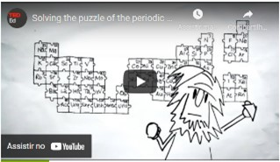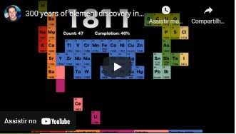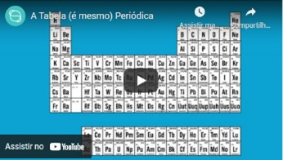

1. O que é a Tabela Periódica?
2. Quem foi Hennig Brand? Em que é que os seus trabalhos contribuíram para a Tabela Periódica como hoje a conhecemos?
3. Indica os nomes dos principais protagonistas da história da Tabela Periódica.
4. Escreve um pequeno texto sobre o método utilizado por Mendeleev para chegar à Tabela Periódica atual.
5. Que informações podem estar disponíveis na Tabela Periódica sobre cada elemento?
6. O que têm em comum os elementos da mesma coluna da Tabela Periódica?
7. Classifica as afirmações de verdadeiro e falso:

(A) Lavoisier foi o primeiro a tentar organizar os elementos químicos segundo as suas características.

(B) Hennig Brand é conhecido como o pai da química.

(C) Mendeleev organizou os elementos segundo a sua massa atómica relativa e agrupou-os segundo as suas características.

(D) Na Tabela Periódica podemos encontrar apenas os elementos químicos existentes na Natureza.

(E) As propriedades dos elementos químicos são definidas pelo núcleo do átomo e pela forma como os eletrões se distribuem na nuvem eletrónica.

(F) O número de eletrões de valência determina o comportamento químico de um átomo.

(G) A Tabela Periódica organiza os elementos do menor para o maior número atómico.

(H) Os elementos químicos estão localizados na Tabela Periódica segundo a sua distribuição eletrónica.

(I) Os elementos do grupo 18 da Tabela Periódica têm apenas 1 eletrão na última camada.

1. Constrói uma cronologia da evolução da Tabela Periódica.